Комбилепен

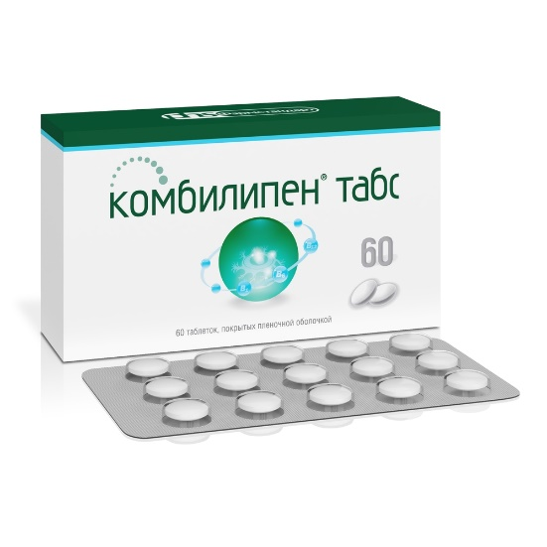  
лечебный комплекс витаминов группы В, предназначенный для внутримышечного введения. Действие препарата определяется свойствами нейротропных витаминов, входящих в его состав: тиамина гидрохлорида, пиридоксина гидрохлорида и цианокобаламина. Препарат содержит лидокаин, который предназначен для достижения  местного обезболивающего эффекта

Препараты железа

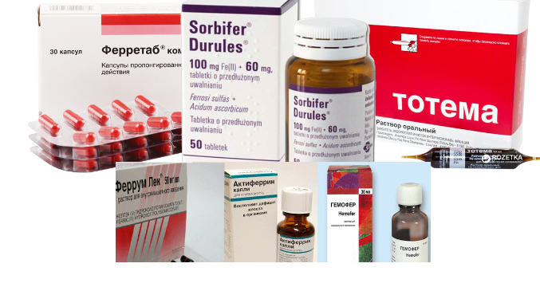

Железосодержащие препараты применяются как для лечения, так и профилактики железодефицитных состояний

Гейнер

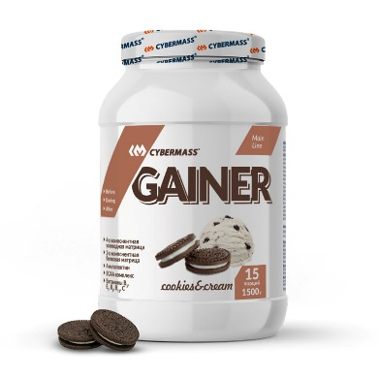

пищевая добавка при спортивном питании. Содержит, главным образом, углеводы и белок (как правило концентрат сывороточного белка, но встречаются и мультикомпонентные по составу белка гейнеры).

В состав гейнеров могут входить витамины, минералы, креатин. Углеводы (зачастую используется добавка декстроза или мальтодекстрин — быстрый углевод, состоящий из молекул глюкозы) незаменимы в деле обеспечения организма силами, необходимыми для интенсивных физических нагрузок. В таком случае углеводы, обеспечивая энергией спортсмена, позволяют тренироваться дольше и эффективнее. Качество любого гейнера определяет углеводная матрица — в его состав должны входить не только быстрые, но и медленные углеводы.

Протеин

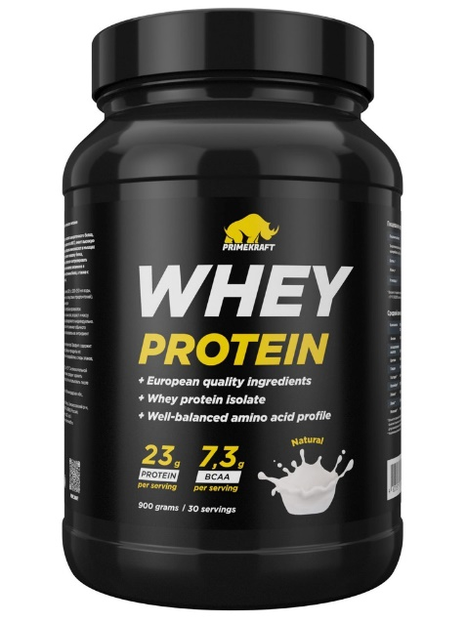

продукт с содержанием большого количества белка и содержащий в своем составе необходимое количество аминокислот, дополнительно обогащенный минералами и витаминами. Иногда производители и не пренебрегают добавками из углеводов, глютамина, креатина и других веществ, обеспечивающих продукт полезными свойствами.